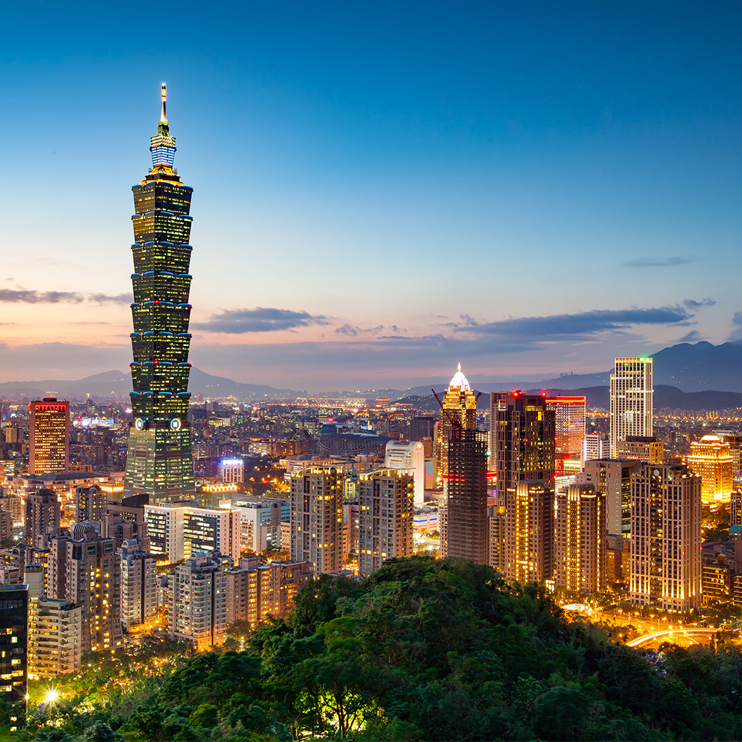

TAIWAN
TAIWAN SO HAPPY 5 วัน 3 คืน
โดยสายการบิน EVA AIR (BR)
กําหนดวันเดินทาง | ผู้ใหญ่พัก 2-3 ท่าน ท่านละ | พักเดี่ยว เพิ่มท่านละ
14 – 18 เม.ย. 66 | *24,900.- | 5,900.-
20 – 24 เม.ย. 66 | 22,900.- | 5,900.-
27 เม.ย. – 01 พ.ค. 66 | *24,900.- | 5,900.-
04 – 08 พ.ค. 66 | 22,900.- | 5,900.-
11 – 15 พ.ค. 66 | 22,900.- | 5,900.-
25 – 29 พ.ค. 66 | 22,900.- | 5,900.-
01 – 05 มิ.ย. 66 | *24,900.- | 5,900.-
22 – 26 มิ.ย. 66 | 22,900.- | 5,900.-
ราคาทัวร์ข้างต้นยังไม่รวมค่าทิปมัคคุเทศน์ท้องถิ่นและคนขับรถรวม 1,500 บาท/ท่าน/ทริป
หัวหน้าทัวร์ที่ดูแลคณะจากเมืองไทยตามแต่ท่านจะเห็นสมควร
โปรแกรมอาจจะมีการปรับเปลี่ยนตามความเหมาะสมของสภาพอากาศและฤดูกาล

 | โปรแกรมการเดินทาง | เช้า | เที่ยง | ค่ำ | โรงแรมที่พัก
1 | กรุงเทพฯ (สนามบินสุวรรณภูมิ)
2 | เดินทางสุวรรณภูมิ สนามบินเถาหยวน  (BR206 : 01.45-06.35) ล่องเรือทะเลสาบสุริยันจันทรา วัดพระถังซัมจั๋ง วัดเหวินหวู่ เมืองเจียอี้ | ✈ |  |  | Renyi Lake Hotel  หรือเทียบเท่าระดับ 4 ดาว
3 | ร้านชา TEA SHOP อุทยานอาลีซาน ชมป่าสนพันปี เมืองไทเป ศูนย์เจอร์เมเนีย ตลาดซื่อหลินไนท์มาร์เก็ต |  |  | X | Hotel Midtown Richardson  หรือเทียบเท่าระดับ 4 ดาว
4 | หมู่บ้านฉือเฟิ่น หมู่บ้านโบราณจิ่วเฟิ่น  ถ่ายรูปท่าเรือประมงเจิ้งปิน ไทเป ช้อปปิ้งซีเหมินติง |  |  | X | Hotel Midtown Richardson  หรือเทียบเท่าระดับ 4 ดาว
5 | น้ำพุร้อนเป่ยโถว ตึกไทเป 101 (ไม่รวมค่าขึ้นตึกชั้น89) ร้านคอสเมติค ช้อปปิ้งเค้กพายสับปะรด  อนุสรณ์สถานเจียงไคเช็ค สนามบินเถาหยวน  กรุงเทพ (สนามบินสุวรรณภูมิ) (BR205 : 20.45-23.30) |  | X | ✈

วันแรก | กรุงเทพฯ (สนามบินสุวรรณภูมิ)
22.30 น. | คณะพร้อมกันที่สนามบินสุวรรณภูมิ ชั้น 4 เคาน์เตอร์สายการบิน EVA (BR) รวมน้ำหนักกระเป๋า 23 กิโลกรัม โดยมีเจ้าหน้าที่คอยให้การต้อนรับและอำนวยความสะดวกก่อนขึ้นเครื่อง  [สำคัญมาก!! ไม่อนุญาตให้นำอาหารสด จำพวก เนื้อสัตว์ หรือเนื้อสัตว์แปรรูปเข้าเมืองไต้หวันหากฝ่าฝืนมีโทษจับปรับได้]
01.45 น. | ออกเดินทางสู่ กรุงไทเป เมืองไต้หวัน โดยสายการบิน EVA AIR เที่ยวบินที่ BR206 (มีอาหารและเครื่องดื่มบริการบนเครื่อง)
วันที่สอง | เดินทางสุวรรณภูมิ สนามบินเถาหยวน (BR206 : 01.45-06.35)  ล่องเรือทะเลสาบสุริยันจันทรา วัดพระถังซัมจั๋ง วัดเหวินหวู่ เมืองเจียอี้
06.35 น. | เดินทางถึง สนามบินเถาหยวน กรุงไทเป เมืองไต้หวัน เวลาท้องถิ่นเร็วกว่าประเทศไทย 1 ชั่วโมง (เพื่อความสะดวกในการนัดหมาย กรุณาปรับนาฬิกาของท่านเป็นเวลาท้องถิ่น) หลังจากท่านได้ผ่านพิธีการตรวจคนเข้าเมืองและศุลกากร
 | เดินทางสู่ เมืองหนานโถว มณฑลที่ใหญ่ที่สุดของไต้หวัน ที่ไม่มีทางออกสู่ทะเล นำท่าน ล่องเรือทะเลสาบสุริยัน-จันทรา ซึ่งเป็นทะเลสาบน้ำจืดที่เกิดขึ้นตามธรรมชาติที่ใหญ่ที่สุดของไต้หวันเส้นทางรอบทะเลสาบมีความยาวถึง 33 กิโลเมตร หากมองจากมุมสูงทะเลสาบแห่งนี้จะมีรูปร่างครึ่งบนเหมือนพระอาทิตย์ ครึ่งล่างเหมือนพระจันทร์เสี้ยวที่กำลังประกบกันอยู่และยังเป็นตำแหน่งฮวงจุ้ยทีดีมีมังกรล้อมรอบ พื้นที่บริเวณนี้ถือว่าเป็นจุดรับพลังมังกรที่สมบูรณ์ที่สุดของไต้หวัน นำท่านนั่งเรือยอร์ช ชมความงามบรรยากาศรอบๆ ทะเลสาบแห่งนี้
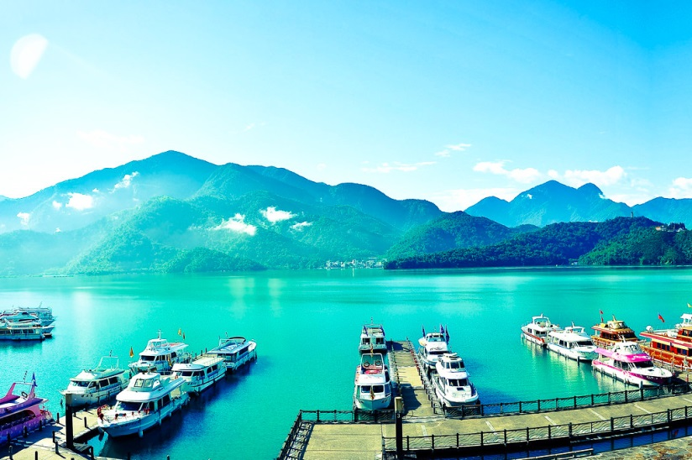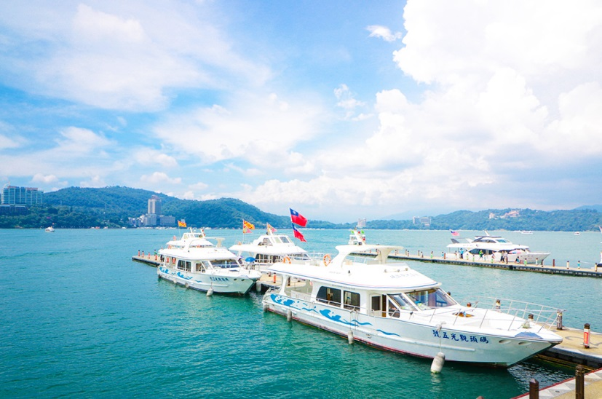
กลางวัน | รับประทานอาหารกลางวัน ณ ภัตตาคาร (มื้อที่ 1)
 | จากนั้นนำท่านสู่ วัดพระถังซัมจั๋ง นมัสการพระทนต์(ฟัน) ของพระถังซัมจั๋ง ที่อัญเชิญมาจากชมพูทวีปและยังเป็นจุดชมวิวทะเลสาบในมุมสูงอีกด้วย ท่านจะได้ถ่ายรูปกับมุมทีสวยที่สุดของทะเลสาบสุริยัน จันทรา
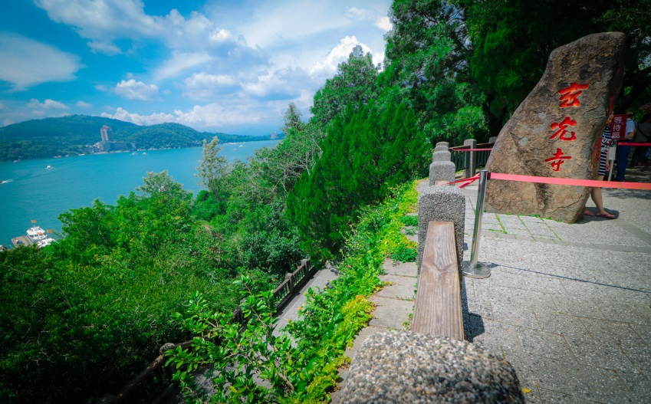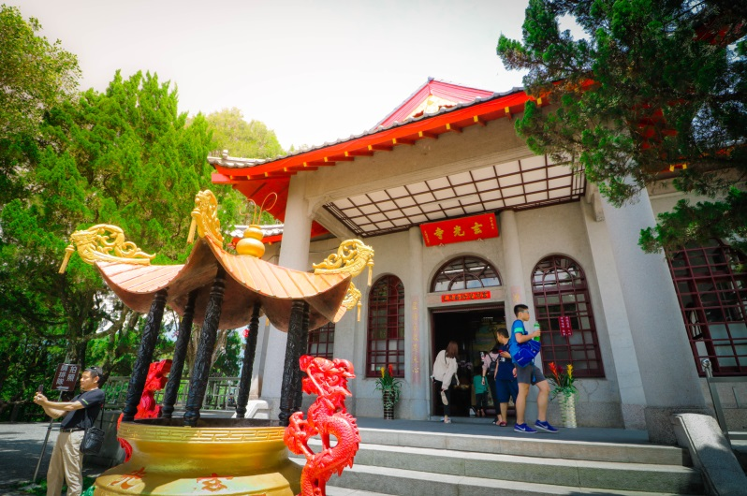
จากนั้นนำท่านกราบไหว้สิ่งศักดิ์สิทธิ์ที่ วัดเหวินหวู่ เช่น ศาสดาขงจื้อ เทพเจ้าแห่งปัญญา และเทพกวนอู เทพเจ้าแห่งความซื่อสัตย์ และเทพเจ้าแห่งความรักองค์ใหม่ล่าสุดหรือที่เรารู้จักกันในนาม
“เฒ่าจันทรา” ที่มีชื่อเสียงมากในด้านความรักที่วัดหลงซันไทเป วัดนี้ถือว่าเป็นจุดศูนย์รวมของเทพเจ้าสำคัญที่ท่านสามารถมาขอพรได้ครบทุกความปรารถนาที่วัดนี้ สิ่งที่น่าสนใจยังไม่หมดแค่นี้ยังมีสิงโตหินอ่อน 2 ตัว ที่ตั้งอยู่หน้าวัด ซึ่งมีมูลค่าตัวละ 1 ล้านเหรียญดอลล่าร์ไต้หวันเป็นฉากหลังให้ท่านได้ถ่ายรูปคู่อีก
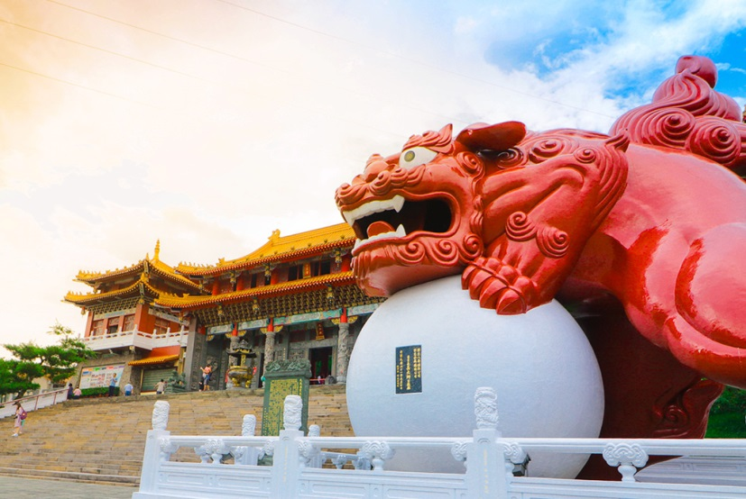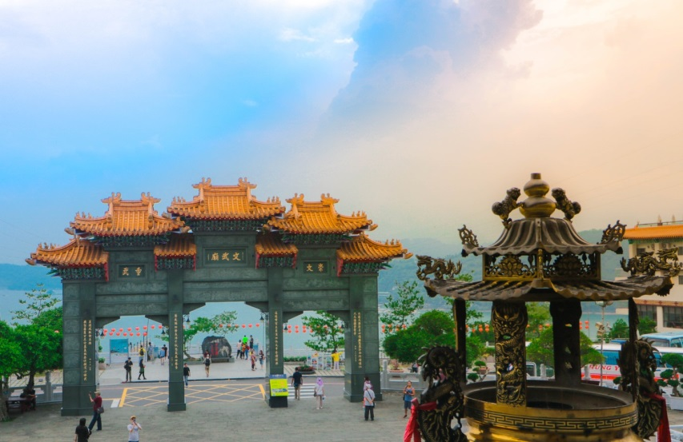
 | จากนั้นนำท่านเดินทางสู่ เมืองเจียอี้ ล้อมรอบด้วยภูเขาและทะเล ถือเป็นเมืองเดียวในไต้หวันที่มีแหล่งท่องเที่ยวทางธรรมชาติมากถึง 3 แห่ง ได้แก่ อุทยานแห่งชาติอาลีซาน อุทยานแห่งชาติชายฝั่งตะวันออกเฉียงใต้ (Southwest Coast National Scenic Area) และอุทยานแห่งชาติสิรายา โดยทั้ง 3 แห่งนี้ ล้วนมีทัศนียภาพที่โดดเด่นและสวยงาม ตั้งแต่ภูเขาไปจนถึงชายทะเล ทั้งยังเป็นที่ตั้งของยวี่ซัน ยอดเขาที่สูงที่สุดของไต้หวันอีกด้วย ทำให้เจียอี้มีระบบนิเวศทางทะเลที่อุดมสมบูรณ์ เหมาะกับการทำประมงและเพาะเลี้ยงหอยนางรมเป็นอย่างยิ่ง
ค่ำ | รับประทานอาหารค่ำ ณ ภัตตาคาร (มื้อที่ 2)
ที่พัก | Ren Yi Lake Hotel หรือเทียบเท่าระดับ 4 ดาว
วันที่สาม | ร้านชา TEA SHOP อุทยานอาลีซาน ชมป่าสนพันปี เมืองไทเป  ศูนย์เจอร์เมเนีย ตลาดซื่อหลินไนท์มาร์เก็ต
เช้า | รับประทานอาหารเช้า ณ ห้องอาหารของโรงแรม (มื้อที่ 3)
 | นำท่านแวะชิมชาไต้หวันแท้ๆ ที่นิยมปลูกกันมาก ด้วยสภาพอากาศบนพื้นที่สูง และอากาศที่เย็นตลอดทั้งปีของที่นี่ ทำให้ชาที่นี่มีรสชาติดี กลมกล่อมและพันธุ์ชาของที่นี่ยังเป็นพันธุ์ชาที่นำมาปลูกในภาคเหนือของประเทศไทยอีกด้วย อิสระชิมชาและเลือกซื้อเป็นของฝากตามอัธยาศัย
 | นำท่านเดินทางขึ้นสู่ อุทยานแห่งชาติอาลีซาน ที่มีความสูงจากระดับน้ำทะเลกว่า 2,200 เมตร (ใช้เวลานั่งรถขึ้นเขาประมาณ 1.5-2 ชม.) ระหว่างทางที่วิ่งขึ้นเขาสูงไปเรื่อยๆ ท่านจะได้ชมวิวภูเขาสูงเรียงรายกันไต่ตัวกันสลับกับก้อนเมฆเป็นวิวที่น่าตื่นตาตื่นใจยิ่งนัก เดินทางเข้าสู่อุทยานอาหลี่ซัน เป็นอุทยานที่มีความสวยงามและมีชื่อเสียงโด่งดังมากของไต้หวัน นำท่านเดินชมป่าสนพันปีเป็นลักษณะทางเดินขึ้นลงไล่ระดับแบบขั้นบันไดสลับทางราบสองข้างทางเป็นป่าสนพันปีล้อมรอบเป็นบริเวณกว้าง ป่าสนแห่งนี้มีอายุมากกว่า 100 ปี ท่านจะถ่ายรูปรอบๆพร้อมกับเดินชิวกับอากาศเย็นสบายสูดโอโซนได้อย่างเต็มที่ จากนั้น นำท่านนั่งรถไฟโบราณ เส้นทางรถไฟสายอาลีซันที่ญี่ปุ่นมีการสร้างขึ้นตั้งแต่ ค.ศ.1912 ในสมัยที่ยังปกครองไต้หวัน เพื่อใช้เป็นเส้นทางลำเลียงไม้สนใหญ่บนเขาอาหลี่ซันลงมายังพื้นที่ด้านล่าง เส้นทางรถไฟสายนี้สูงเป็นอันดับที่ 13 ของโลก และสูงเป็นอันดับ 2 ของเอเชีย
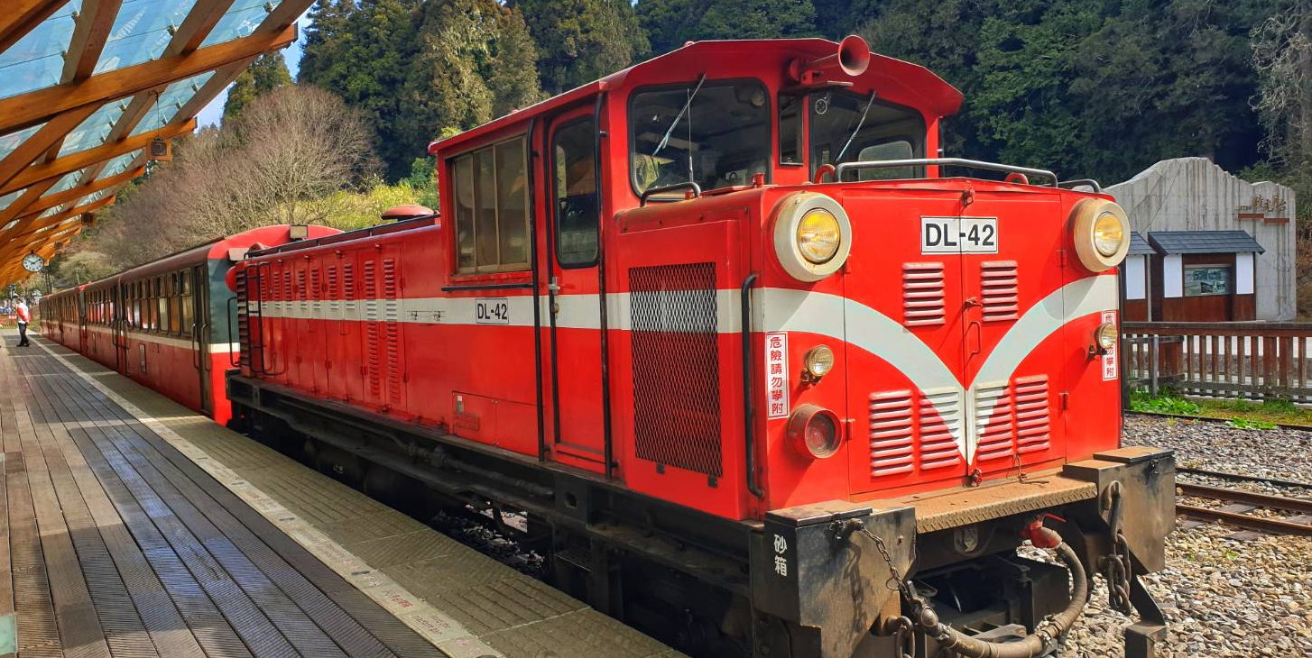
กลางวัน | รับประทานอาหารกลางวัน ณ ภัตตาคาร (มื้อที่ 4)
 | นำท่าน ช้อปปิ้ง ร้าน Germanium ที่ขึ้นชื่อเรื่องสร้อยข้อมือ Germanium ที่ประกอบไปด้วยแม่เหล็กแร่ก้อนธาตุเจอมาเนี่ยม ที่มีคุณสมบัติ ทำให้เลือดลมเดินดีขึ้น เพิ่มความกระปรี้กระเปร่า และคลาย ความเครียด รวมถึงปะการังแดง ปะการังน้ำลึกที่เป็นอัญมณีล้ำค่าที่หายากซึ่งมีอยู่ไม่กี่ที่ในโลก
 | นำท่านช้อปปิ้ง ตลาดซื่อหลินไนท์มาร์เก็ต เป็นตลาดที่มีชื่อเสียงที่สุดของไทเป ในด้านอาหารท้องถิ่นของไต้หวัน มีร้านอาหารมากกว่า 80 ร้านให้ท่านได้เลือกทานเลือกชิมกันแบบสไตล์ท้องถิ่นเลยทีเดียว และยังมีสินค้าพื้นเมือง สินค้าแฟชั่นวัยรุ่น ร้านรองเท้ากีฬายี่ห้อต่าง ๆ ที่ให้ได้ช้อปปิ้งกันแบบจุใจ
เย็น | อิสระอาหารเย็นตามอัธยาศัย
ที่พัก | Midtown Richardson หรือเทียบเท่าระดับ 4 ดาว ที่พักย่านซิเหมินติง
วันที่สี่ | หมู่บ้านฉือเฟิ่น หมู่บ้านโบราณจิ่วเฟิ่น ถ่ายรูปท่าเรือประมงเจิ้งปิน  ไทเป ช้อปปิ้งซีเหมินติง
เช้า | รับประทานอาหารเช้า ณ ห้องอาหารของโรงแรม (มื้อที่ 5)
 | จากนั้นเดินทางต่อไปยัง หมู่บ้านฉือเฟิ่น เป็นหมู่บ้านเล็กๆ อยู่ในอำเภอผิงสี เป็นหมู่บ้านโบราณที่มีทางรถไฟพาดผ่านกลางหมู่บ้าน เนื่องจากในอดีตเคยเป็นปลายทางของรถไฟที่ใช้ขนถ่านหิน ให้ท่านได้เพลิดเพลินกับการปล่อยโคมลอย (รวมค่าโคม 1อัน/4ท่าน) ลักษณะคล้ายโคมยี่เป็ง มีชื่อว่า “โคมขงหมิง” ถูกประดิษฐ์ขึ้นโดยขงเบ้ง ที่ปรึกษาด้านการทหารคนสำคัญในประวัติศาสตร์ยุคสามก๊ก เพื่อใช้เป็นเครื่องมือสื่อสารของกองทัพตั้งแต่เมื่อครั้งอดีต ปัจจุบันจะมีเทศกาลโคมไฟผิงสี หรือ PingXi Sky Lantern Festival จัดขึ้นทุกปีในวันที่ 15 ของเดือน 1 ตามปฏิทินจันทรคติ ซึ่งเป็นคืนที่พระจันทร์เต็มดวงครั้งแรกในรอบปีหลังผ่านพ้นตรุษจีน คล้ายกับเป็นวันส่งท้ายเทศกาลตรุษจีน
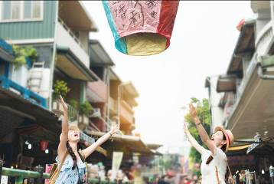
 | นำท่านสู่ หมู่บ้านโบราณจิ่วเฟิ่น ระหว่างทางก่อนขึ้นเขาไปยังหมู่บ้านจิ่วเฟิ่นท่านจะได้เห็นเส้นทางรถไฟแห่งแรกของไต้หวันที่สร้างขึ้นในสมัยราชวงศ์ชิง ในอดีตที่จิ่วเฟิ่นเป็นแหล่งเหมืองทองที่มีชื่อเสียงตั้งแต่สมัยกษัตริย์กวงสวี้ สมัยราชวงศ์ชิง มีนักขุดทองจำนวนมากพากันมาขุดทองที่นี่ แต่ในยุคปัจจุบันนี้ที่หมู่บ้านจิ่วเฟิ่นเป็นหมู่บ้านที่มีการขายของพื้นเมือง ทั้งขนมพื้นเมือง อาหาร และของฝากแบบพื้นเมืองหรือที่เราเข้าใจกันง่ายๆ คือหมู่บ้าน OTOP ของไต้หวันนั่นเองและที่นี่ยังมีโลเคชั่นความสวยงามและโดดเด่นเป็นเอกลักษณ์เฉพาะตัวจนได้รับคัดเลือกเป็นสถานที่ถ่ายทำซีรี่ย์เกาหลี ซีรี่ย์ไต้หวันและการ์ตูนแอนิเมชั่นของญี่ปุ่นที่ฉายทั่วโลกอย่างเรื่อง SPIRITED AWAY ทำให้ผู้คนทั่วโลกเห็นฉากความสวยงามของหมู่บ้านจิ่วเฟิ่นจากการ์ตูนเรื่องนี้และกลายเป็นสถานที่เที่ยวยอดนิยมในการมาเช็คอินหรือถ่ายรูปอีกแห่งหนึ่งของไต้หวัน
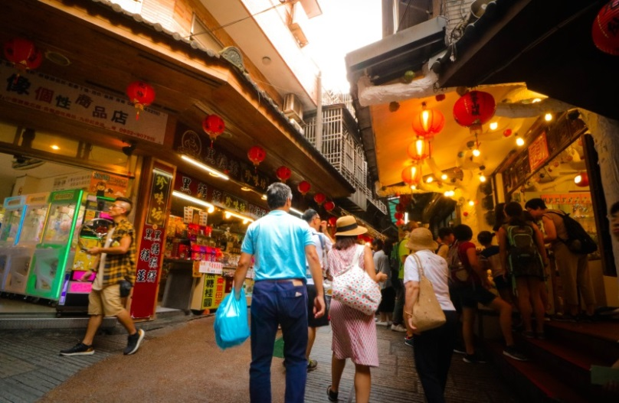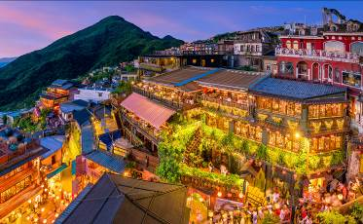
กลางวัน | รับประทานอาหารกลางวัน ณ ภัตตาคาร (มื้อที่ 6)
 | นำท่านสู่เมืองจีหลง แวะชม ท่าเรือประมงเจิ้งปิน จุดเช็คอินยอดฮอตฮิต อิสระถ่ายรูปตึกสีลูกกวาด หลากหลายสีสันต์สุดอาร์ต
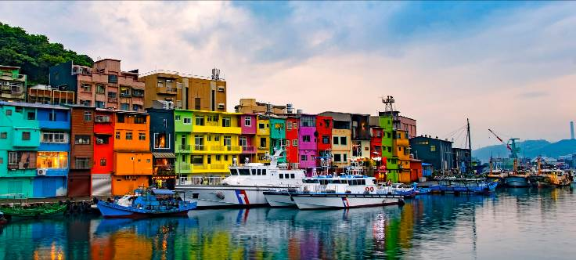
 | นำท่านช้อปปิ้งย่าน ซีเหมินติง ถือว่าเป็นแหล่งช้อปปิ้งที่ยอดนิยมที่สุดของไต้หวันเลยก็ว่าได้ หากเปรียบเทียบกับเมืองไทยคือสยามสแควร์ไต้หวัน หากเปรียบเทียบกับเกาหลีก็คือเมียงดงไต้หวัน ด้านในมีหลากหลายแบรนด์สินค้าทั้งเสื้อผ้าและรองเท้ากี่ฬายี่ห้อต่าง ๆ ยังมีสินค้ายี่ห้อท้องถิ่นให้เลือกซื้อ แต่ที่นี่ไม่ได้มีแค่สินค้าช้อปปิ้งอย่างเดียว ยังมีร้านอาหารเยอะแยะมากมายให้ท่านได้เลือกรับประทาน แนะนำว่าพลาดไม่ได้กับเมนู น้ำแข็งใสไอซ์มอนสเตอร์ หรือปิงซูแบบเกาหลีซึ่งต้นตำรับของเมนูนี้อยู่ที่ซีเหมินติงนี่เอง
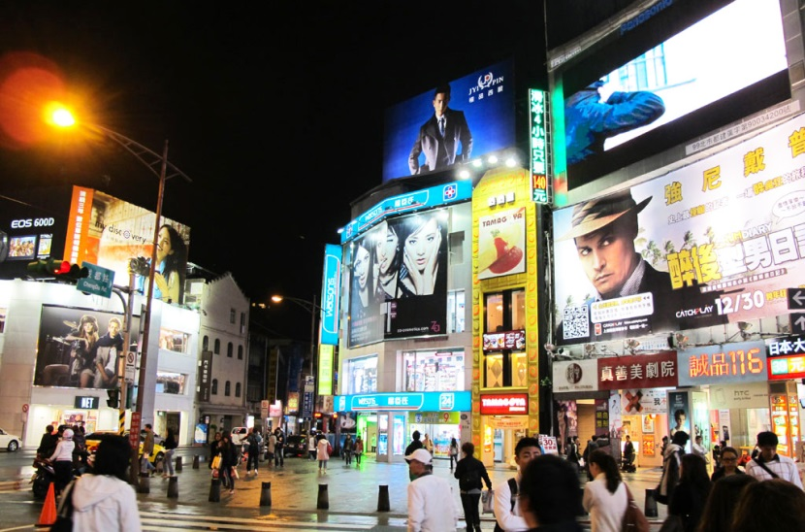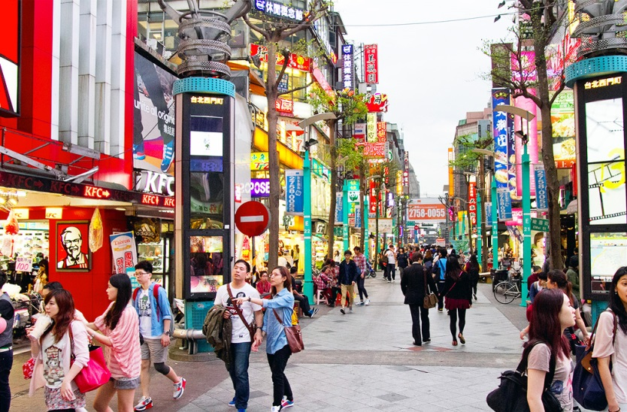
เย็น | อิสระอาหารเย็นตามอัธยาศัย
ที่พัก | Midtown Richardson หรือเทียบเท่าระดับ 4 ดาว ที่พักย่านซิเหมินติง
วันที่ห้า | น้ำพุร้อนเป่ยโถว ตึกไทเป 101 (ไม่รวมค่าขึ้นตึกชั้น89) ร้านคอสเมติค  ช้อปปิ้งเค้กพายสับปะรด อนุสรณ์สถานเจียงไคเช็ค สนามบินเถาหยวน  กรุงเทพ (สนามบินสุวรรณภูมิ) (BR205 : 20.45-23.30)
เช้า | รับประทานอาหารเช้า ณ ห้องอาหารของโรงแรม (มื้อที่ 7)
นำท่านเดินทางสู่ เมืองเป่ยโถวดินแดนแห่งน้ำพุร้อนและประวัติศาสตร์ไต้หวัน
นำท่านชม พิพิธภัณฑ์บ่อน้ำพุร้อนเป่ยโถว พิพิธภัณฑ์สไตล์วิคตอเรียและการผสมผสานกันระหว่างยุโรปกับโรมันอายุเก่าแก่นับร้อยปีของไต้หวัน ตัวอาคารชั้นแรกสร้างขึ้นจากอิฐสีแดงโดดเด่นสวยงามและชั้นที่สองทำมาจากไม้กระดานตกแต่งด้วยกระจกสีโมเสกมีขนาดใหญ่ประมาณ 2,300 ตารางเมตร และการออกแบบของพื้นที่โดยรวมมีรูปแบบเดียวกับภูเขา (Mount Izu Hot Spring Bath) ของประเทศญี่ปุ่น ภายในมีการจัดแสดงประวัติความเป็นมาและความรู้เกี่ยวกับบ่อน้ำพุร้อนและห้องอาบน้ำ นอกจากนี้ยังมีพื้นที่ของห้องสมุด สถานที่พักตากอากาศ บ่อน้ำร้อนและร้านขายของที่ระลึกอีกด้วย
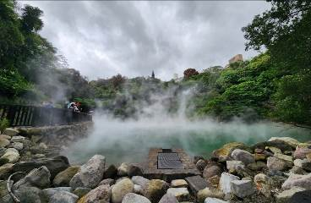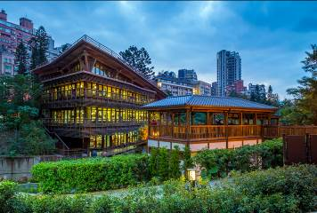
 | เดินทางกลับไทเป นำท่านถ่ายรูปคู่กับ ตึกไทเป 101 ที่ปัจจุบันถือว่าเป็นจุดแลนด์มาร์คของไต้หวัน หากท่านมาไต้หวันแล้วไม่มีรูปคู่กับตึกไทเป 101 นั่นแปลว่า ท่านมายังไม่ถึงไต้หวัน โครงสร้างของตึกนี้แสดงถึงความสามารถทางด้านวิศวกรรมของไต้หวัน เพราะตึกแห่งนี้ตึกที่มีความสูงถึง 508 เมตร ภายในตัวอาคารมีลูกตุ้มขนาดใหญ่หนักกว่า 660 ตันที่ช่วยถ่วงสมดุลของตัวตึกไว้ และช่วยการสั่นสะเทือนเวลาที่เกิดแผ่นดินไหวและในอดีตยังเคยสูงที่สุดในโลก แต่ตึกไทเป 101 ยังคงความเป็นที่ 1 ของไว้ได้คือลิฟต์ที่เร็วที่สุดในโลก (ไม่รวมค่าขึ้นลิฟท์ที่เร็วที่สุดในโลกเพื่อขึ้นจุดชมวิวชั้น 89)
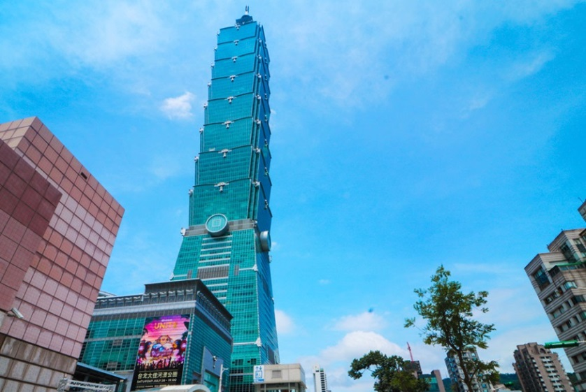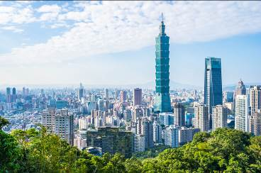
เที่ยง | อิสระอาหารเที่ยงตามอัธยาศัย
 | นำท่านเลือกซื้อของฝาก ที่ ร้านพายสับปะรด ที่ถือว่าเป็นขนมสัญลักษณ์ของไต้หวันเปรียบเสมือนขนมประจำชาติเลยก็ว่าได้แนะนำให้ท่านซื้อเป็นขนมฝากแก่คนทางบ้านหรือเพื่อนๆ (ขนมพายสับปะรด, ป๊อปคอร์น, เห็ดทอด เป็นต้น)นำท่านแวะชม ร้านคอสเมติค ศูนย์รวมเครื่องสำอางชื่อดังของไต้หวัน มากมายหลายแบรนด์ ที่ท่านสามารถซื้อเป็นของฝากแก่คนทางบ้านได้
 | ท่านชม อนุสรณ์สถานเจียงไคเช็ค ที่สร้างขึ้นเพื่อรำลึกถึงอดีตประธานาธิบดีเจียงไคเช็ค ใช้เวลาในการสร้างถึง 3 ปี สร้างแล้วเสร็จในปี พ.ศ. 2523 มีพื้นที่ประมาณ 205 แสนตารางเมตร ด้านในตัวอาคารประกอบไปด้วย 2 ส่วนที่สำคัญคือห้องแกลลอรี่รูปภาพต่างๆ ของอดีตประธานาธิบดีและคนใกล้ชิดรวมถึงรูปภาพของ ท่านมาดาม ซ่ง เม่ย หลิง หรือมาดามของท่านเจียงนั่นเอง ภายในห้องนี้ไม่ได้มีแค่รูปภาพเท่านั้นที่เล่าเรื่องราวชีวประวัติของท่านทั้งสองแต่ยังมีข้าวของเครื่องใช้ เสื้อผ้า รถยนต์กันกระสุนประจำตำแหน่งที่จัดแสดงไว้อย่างน่าสนใจให้ท่านได้เลือกชมเลือกถ่ายรูปพร้อมฟังเรื่องราวทางประวัติศาสตร์ไปพร้อมกับสิ่งเหล่านี้ และอีกหนึ่งส่วนที่สำคัญคือบริเวณชั้น 4 จัดแสดงรูปปั้นขนาดใหญ่ของท่านอดีตประธานาธิบดีเจียงไคเช็คและในทุก ๆ 1 ชม.จะมีการจัดโชว์การเปลี่ยนเวรของเหล่าหทารที่แสดงความเคารพและภักดีต่อท่านอดีตประธานาธิบดีเจียงไคเช็ค
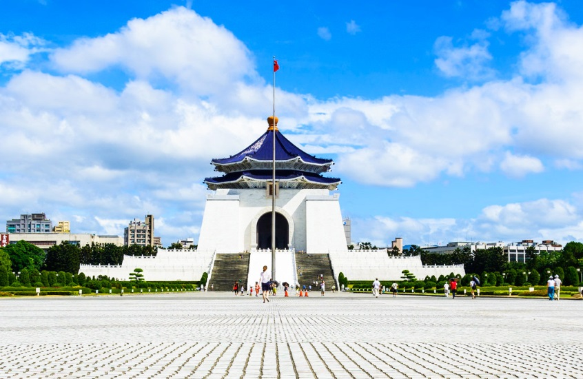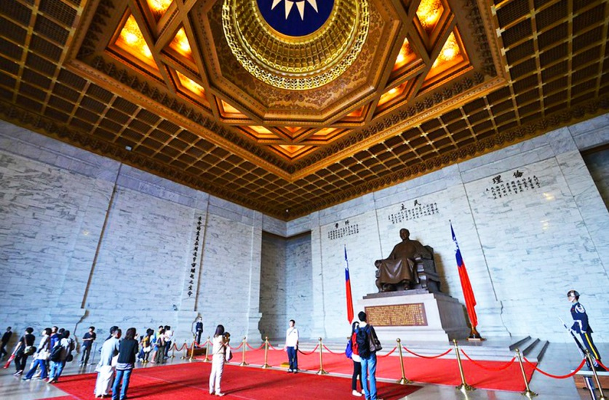
 | สมควรแก่เวลานำท่านออกเดินทางสู่สนามบินเถาหยวน
20.45 น. | อำลากรุงไทเป เดินทางกลับสู่ สนามบินสุวรรณภูมิ ประเทศไทย โดยสายการบิน EVA (BR) โดยเที่ยวบินที่ BR205 (มีอาหารและเครื่องดื่มบริการบนเครื่อง)
23.30 น. | เดินทางกลับถึงสนามบินนานาชาติสุวรรณภูมิ โดยสวัสดิภาพ

อัตราค่าบริการและเงื่อนไขรายการท่องเที่ยว
กําหนดวันเดินทาง | ผู้ใหญ่พัก 2-3 ท่าน ท่านละ | พักเดี่ยว เพิ่มท่านละ
14 – 18 เม.ย. 66 | *24,900.- | 5,900.-
20 – 24 เม.ย. 66 | 22,900.- | 5,900.-
27 เม.ย. – 01 พ.ค. 66 | *24,900.- | 5,900.-
04 – 08 พ.ค. 66 | 22,900.- | 5,900.-
11 – 15 พ.ค. 66 | 22,900.- | 5,900.-
25 – 29 พ.ค. 66 | 22,900.- | 5,900.-
01 – 05 มิ.ย. 66 | *24,900.- | 5,900.-
22 – 26 มิ.ย. 66 | 22,900.- | 5,900.-
ราคาทัวร์ข้างต้นยังไม่รวมค่าทิปมัคคุเทศน์ท้องถิ่นและคนขับรถรวม 1,500 บาท/ท่าน/ทริป
หัวหน้าทัวร์ที่ดูแลคณะจากเมืองไทยตามแต่ท่านจะเห็นสมควร
โปรแกรมอาจจะมีการปรับเปลี่ยนตามความเหมาะสมของสภาพอากาศและฤดูกาล

อัตราค่าบริการรวม
- ค่าตั๋วโดยสารเครื่องบินไป-กลับ ชั้นประหยัดพร้อมค่าภาษีสนามบินทุกแห่งตามรายการทัวร์ข้างต้น
- ค่าที่พักห้องละ 2-3 ท่าน ตามโรงแรมที่ระบุไว้ในรายการ หรือ ระดับเทียบเท่า
- กรณีห้อง TWIN BED (เตียงเดี่ยว 2 เตียง) ซึ่งโรงแรมไม่มีหรือเต็ม ทางบริษัทขอปรับเป็นห้อง DOUBLE BED แทนโดยมิต้องแจ้งให้ทราบล่วงหน้า
- หากต้องการห้องพักแบบ DOUBLE BED ซึ่งโรงแรมไม่มีหรือเต็ม ทางบริษัทขอปรับเป็นห้อง TWIN BED แทนโดยมิต้องแจ้งให้ทราบล่วงหน้า เช่นกัน
- กรณีพักแบบ TRIPLE ROOM 3 ท่าน 1 ห้อง ท่านที่ 3 อาจเป็นเสริมเตียง หรือ SOFA BED หรือ เสริมฟูกที่นอน ทั้งนี้ขึ้นอยู่กับรูปแบบการจัดห้องพักของโรงแรมนั้นๆ
- ค่าอาหาร ค่าเข้าชม และ ค่ายานพาหนะทุกชนิด ตามที่ระบุไว้ในรายการทัวร์ข้างต้น
- เจ้าหน้าที่บริษัท ฯ คอยอำนวยความสะดวกทุกท่านตลอดการเดินทาง
- ค่าน้ำหนักสัมภาระรวมในตั๋วเครื่องบิน ค่าประกันวินาศภัยเครื่องบินตามเงื่อนไขของแต่ละสายการบิน
- ค่าประกันอุบัติเหตุคุ้มครองในระหว่างการเดินทาง คุ้มครองในวงเงินท่านละ 1,000,000 บาท ตามเงื่อนไขของกรมธรรม์
*เงื่อนไขประกันการเดินทาง* ค่าประกันอุบัติเหตุและค่ารักษาพยาบาล คุ้มครองเฉพาะกรณีที่ได้รับอุบัติเหตุระหว่างการเดินทาง ไม่คุ้มครองถึงการสูญเสียทรัพย์สินส่วนตัวและไม่คุ้มครองโรคประจำตัวของผู้เดินทาง
** ลูกค้าท่านใดสนใจซื้อประกันการเดินทางครอบคลุมเรื่องสุขภาพสามารถสอบถามข้อมูลเพิ่มเติมกับทางเจ้าหน้าที่ **
อัตราค่าบริการไม่รวม
- ค่าทำหนังสือเดินทางไทย และเอกสารต่างด้าวต่างๆ (ทางรัฐบาลไต้หวันประกาศยกเลิกวีซ่าให้กับคนไทย ผู้ที่ประสงค์จะพำนักระยะสั้นในไต้หวันไม่เกิน 14 วัน ถ้ากรณีทางรัฐบาลไต้หวันประกาศให้กลับมาใช้วีซ่าผู้เดินทางจะต้องเสียค่าใช้จ่ายเพิ่มในการขอวีซ่าตามที่สถานทูตกำหนด)
- ค่าวีซ่าเดินทางเข้าประเทศไต้หวันสำหรับชาวต่างชาติ
- ค่าน้ำหนักกระเป๋าเดินทางในกรณีที่เกินกว่าสายการบินกำหนด 23 กิโลกรัมต่อท่าน
- ค่าใช้จ่ายส่วนตัวนอกเหนือจากรายการ เช่น ค่าเครื่องดื่ม, ค่าอาหารที่สั่งเพิ่มเอง, ค่าโทรศัพท์, ค่าซักรีดฯลฯ
*สำหรับท่านที่รับประทานอาหารพิเศษ อาหารเจ หรือไม่ทานเนื้อสัตว์ ไม่ทานหมู ไม่ทานไก่ และมีความจำเป็นให้ทางบริษัทจัดเตรียมอาหารไว้ให้ท่านเป็นพิเศษนอกเหนือจากที่กรุ๊ปจัดไว้ในรายการ ขอสงวนสิทธิ์ในการเรียกเก็บค่าใช้จ่ายเพิ่มเติมตามจริงหน้างาน
- ค่าภาษีน้ำมัน ที่สายการบินเรียกเก็บเพิ่มภายหลังจากทางบริษัทฯได้ออกตั๋วเครื่องบิน
- ค่าทิปมัคคุเทศก์ท้องถิ่นและคนขับรถ รวม 1,500 บาท/ทริป/ท่าน (ยกเว้นเด็กอายุต่ำกว่า 2 ปีบริบูรณ์)
- ค่าทิปหัวหน้าทัวร์ตามสินน้ำใจของทุกท่าน ไม่รวมในทิปไกด์ท้องถิ่นและคนขับรถ (ไม่บังคับทิป)
- ภาษีมูลค่าเพิ่ม 7% และหัก ณ ที่จ่าย 3%
เงื่อนไขการให้บริการ
- การเดินทางในแต่ละครั้งจะต้องมีผู้โดยสารจำนวน 15 ท่านขึ้นไป ถ้าผู้โดยสารไม่ครบจำนวนดังกล่าว ทางบริษัทฯ ขอสงวนสิทธิ์ในการเปลี่ยนแปลงราคาหรือยกเลิกการเดินทาง
- ในกรณีที่ลูกค้าต้องออกตั๋วโดยสารภายในประเทศ กรุณาติดต่อเจ้าหน้าที่ของบริษัทฯ เพื่อเช็คว่ากรุ๊ปมีการคอนเฟิร์มเดินทางก่อนทุกครั้ง เนื่องจากสายการบินอาจมีการปรับเปลี่ยนไฟล์ทบิน หรือเวลาบิน โดยไม่ได้แจ้งให้ทราบล่วงหน้า ทางบริษัทฯ จะไม่รับผิดชอบใด ๆ ในกรณี ถ้าท่านออกตั๋วภายในโดยไม่แจ้งให้ทราบและหากไฟล์ทบินมีการปรับเปลี่ยนเวลาบินเพราะถือว่าท่านยอมรับในเงื่อนไขดังกล่าว
- การชำระค่าบริการ
3.1 กรุณาชำระมัดจำ ท่านละ 15,000 บาท
3.2 กรุณาชำระค่าทัวร์เต็มจำนวน ในกรณีที่ค่าทัวร์ราคาต่ำกว่า 10,000 บาท
3.3 กรุณาชำระค่าทัวร์ส่วนที่เหลือ 21 วันก่อนออกเดินทาง **30 วันก่อนเดินทางสำหรับช่วงสงกรานต์และปีใหม่**
3.4 กรณีวันเดินทางน้อยกว่า 21 วัน หรือราคาทัวร์โปรโมชั่น ต้องชำระค่าทัวร์เต็มจำนวนเท่านั้น
- กรณีผู้เดินทางที่ต้องการความช่วยเหลือเป็นพิเศษ เช่น การขอใช้วีลแชร์ที่สนามบิน กรุณาแจ้งบริษัทฯ อย่างน้อย 7 วันก่อนการเดินทาง หรือเริ่มตั้งแต่ท่านจองทัวร์ มิฉะนั้นทางบริษัทฯไม่สามารถจัดการได้ล่วงหน้า ทางบริษัทฯขอสงวนสิทธิ์ในการเรียกเก็บค่าใช้จ่ายตามจริงที่เกิดขึ้นกับผู้เดินทาง (ถ้ามี)
- กรณีใช้หนังสือเดินทางราชการ (เล่มน้ำเงิน) เดินทางเพื่อการท่องเที่ยวกับคณะทัวร์ หากท่านถูกปฏิเสธในการเข้า – ออกประเทศใด ๆ ก็ตาม ทางบริษัทฯ ขอสงวนสิทธิ์ไม่คืนค่าทัวร์และรับผิดชอบใด ๆ ทั้งสิ้น
- การยกเลิกการเดินทาง
***เงื่อนไขการยกเลิกทัวร์เป็นไปตามพระราชบัญญัติธุรกิจนำเที่ยวและมัคคุเทศก์***
  - แจ้งยกเลิกการเดินทางล่วงหน้า ไม่น้อยกว่า 30 วัน คืนเงินค่าทัวร์โดยหักค่าใช้จ่ายที่เกิดขึ้นจริง
  - แจ้งยกเลิกก่อนการเดินทาง 15-29 วัน ยึดเงิน 50% จากยอดที่ลูกค้าชำระมา ส่วนที่เหลือ 50% หัก ค่าใช้จ่ายที่เกิดขึ้นจริง (ถ้ามี)
  - แจ้งยกเลิกการเดินทางน้อยกว่า 15 วันของการเดินทาง ขอสงวนสิทธิ์ไม่คืนเงินทั้งหมด
**สำคัญ!! บริษัททำธุรกิจเพื่อการท่องเที่ยวเท่านั้น ไม่สนับสนุนให้ลูกค้าเดินทางเข้าเมืองไต้หวันโดยผิดกฎหมายและในขั้นตอนการผ่านการตรวจคนเข้าเมือง ทั้งไทยและไต้หวัน ขึ้นอยู่กับการพิจารณาของเจ้าหน้าที่เท่านั้น ลูกค้าทุกท่านต้องผ่านการตรวจคนเข้าเมืองด้วยตัวของท่านเอง ทางมัคคุเทศก์ไม่สามารถให้ความช่วยเหลือใดๆได้ทั้งสิ้น**
  - เมื่อท่านออกเดินทางไปกับคณะแล้ว ถ้าท่านงดการใช้บริการรายการใดรายการหนึ่ง หรือไม่เดินทางพร้อมคณะถือว่าท่านสละสิทธิ์ ไม่อาจเรียกร้องค่าบริการและเงินมัดจำคืน ไม่ว่ากรณีใดๆ ทั้งสิ้น

เงื่อนไขอื่น ๆ

*** ตามนโยบายของรัฐบาลไต้หวันร่วมกับการท่องเที่ยวกำหนดให้มีการประชาสัมพันธ์สินค้าพื้นเมืองให้นักท่องเที่ยวทั่วไปได้รู้จักในนามของร้านรัฐบาล คือ ร้านชาอู่หลง , ร้าน COSMETIC , ศูนย์แร่ GERMANIUM , ร้านขนมพื้นเมือง ฯลฯ ซึ่งจำเป็นต้องบรรจุในโปรแกรมทัวร์ด้วยเนื่องจากมีผลกับราคาทัวร์จึงเรียนให้กับนักท่องเที่ยวทุกท่านทราบว่าร้านรัฐบาลทุกร้านจำเป็นต้องรบกวนทุกท่านแวะชม การบริโภคขึ้นอยู่กับความพอใจของลูกค้าเป็นหลัก ไม่มีการบังคับใดๆ ทั้งสิ้น
ถ้าหากลูกค้าไม่มีความประสงค์จะเข้าร้านของทางรัฐบาลไต้หวัน หรือหากท่านต้องการแยกตัวออกจากคณะ
ณ วันที่มีการลงร้าน
ทางบริษัทฯ ขอสงวนสิทธิ์ในการเรียกเก็บค่าใช้จ่ายที่เกิดขึ้นจากท่านเป็นจำนวนเงิน 500 NTD/ท่าน/ร้าน ***
โปรดตรวจสอบ PASSPORT : กรุณานำพาสปอร์ตติดตัวมาในวันเดินทาง พาสปอร์ตต้องมีอายุไม่ต่ำกว่า 6 เดือน หรือ 180 วัน ขึ้นไปก่อนการเดินทาง และต้องมีหน้ากระดาษอย่างต่ำ 6 หน้า
หมายเหตุ : สำหรับผู้เดินทางที่อายุไม่ถึง 18 ปี และไม่ได้เดินทางกับบิดา มารดา ต้องมีจดหมายยินยอมให้บุตรเดินทางไปต่างประเทศจากบิดาหรือมารดาแนบมาด้วย

